EVALUACION DE ARTES VISUALES DEL 1er TRIMESTRE
NOMBRE COMPLETO________________________________________FECHA___/___/____CURSO______
Dibuja un animal doméstico que viva en casa.
¿Qué animal dibujaste? __________________
Dibuja un animal salvaje que viva en la selva.
¿Qué animal dibujaste? __________________

Observamos el dibujo
Marca con ✔ si tu dibujo tiene:
☐ Cabeza
☐ Cuerpo
☐ Patas
☐ Cola
☐ Ojos
☐ Está coloreado

Clasifica y dibuja
Dibuja en el cuadro correcto:
- 🐕 Perro
- 🦁 León
- 🐄 Vaca
- 🐘 Elefante

Parte 2: Responde
¿Qué colores usaste para el animal doméstico?

¿Qué colores usaste para el animal salvaje?

¿Cuál fue más fácil de dibujar? ¿Por qué?

EVALUACION 1 DE ARTES VISUALES DEL 1er TRIMESTRE
NOMBRE COMPLETO________________________________________FECHA___/___/____CURSO______
Usa tu regla y dibuja:
- Dibuja una línea recta de 5 cm de color rojo
- Dibuja una línea recta de 8 cm de color verde
- Dibuja dos líneas rectas que se crucen una de rojo y la otra de verde
✔ Marca si usaste correctamente la regla:
☐ Sí ☐ Necesito practicar
Dibuja con tu regla:
- Un cuadrado b) Un rectángulo c) Un triángulo

Medimos y dibujamos (Dibuja)
Un cuadrado de 4 cm por lado.
Un rectángulo de 6 cm de largo y 3 cm de ancho.

¿Cuántos lados tiene el cuadrado? ______
¿Cuántos lados tiene el rectángulo? ______
Usando solo líneas rectas y tu regla, dibuja una casa que tenga:
1 cuadrado
1 triángulo
2 rectángulos
Marca con ✔ si:
☐ Usé la regla correctamente.
☐ Mis líneas están rectas.
☐ Las figuras están cerradas.
☐ El dibujo está limpio.
EVALUACION 2 DE ARTES VISUALES DEL 1er TRIMESTRE
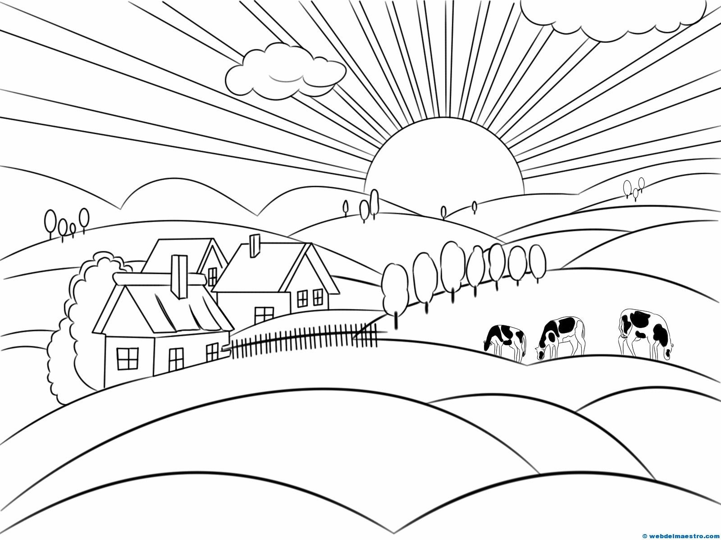
NOMBRE COMPLETO________________________________________FECHA___/___/____CURSO______

EVALUACION DE ARTES VISUALES DEL 1er TRIMESTRE
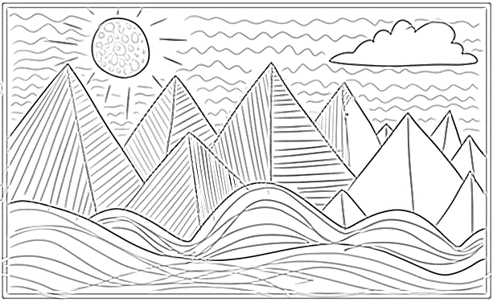
NOMBRE COMPLETO________________________________________FECHA___/___/____CURSO______

